Hoạt động trải nghiệm ngoại khóa của các bạn lớp 2A2
Hoạt động trải nghiệm là một cách học thông qua thực hành, với quan niệm việc học là quá trình tạo ra tri thức mới trên cơ sở trải nghiệm thực tế, dựa trên những đánh giá, phân tích trên những kinh nghiệm, kiến thức sẵn có. Như vậy, thông qua các hoạt động trải nghiệm, trẻ được cung cấp kiến thức, kỹ năng từ đó hình thành những năng lực, phẩm chất và kinh nghiệm. Những năm gần đây, với sự đổi mới trong phương pháp và mục tiêu giáo dục, Trường Tiểu học Giang Biên đã chú ý tăng cường các hoạt động giáo dục thông qua hình thức trải nghiệm. Không chỉ bó hẹp trong khuôn viên nhà trường, nhà trường đã tổ chức cho các con trải nghiệm tại một số địa điểm, địa danh lịch sử. Qua đó giúp trẻ lĩnh hội kiến thức, kỹ năng và hình thành thái độ đối với thiên nhiên và mọi người xung quanh.
Ngày 5/4 /2023 Trường Tiểu học Giang Biên tổ chức cho tất cả các bạn học sinh đi thăm quan trải nghiệm tham tại Lăng Bác Hồ và Trang trại giáo dục Hải Đăng. Đến với Lăng Bác Hồ, được tận mắt ngắm nhìn vị lãnh tụ kính yêu của dân tộc Việt Nam. Các em càng thấm thía sâu sắc hơn công lao và sự hy sinh của Bác Hồ.
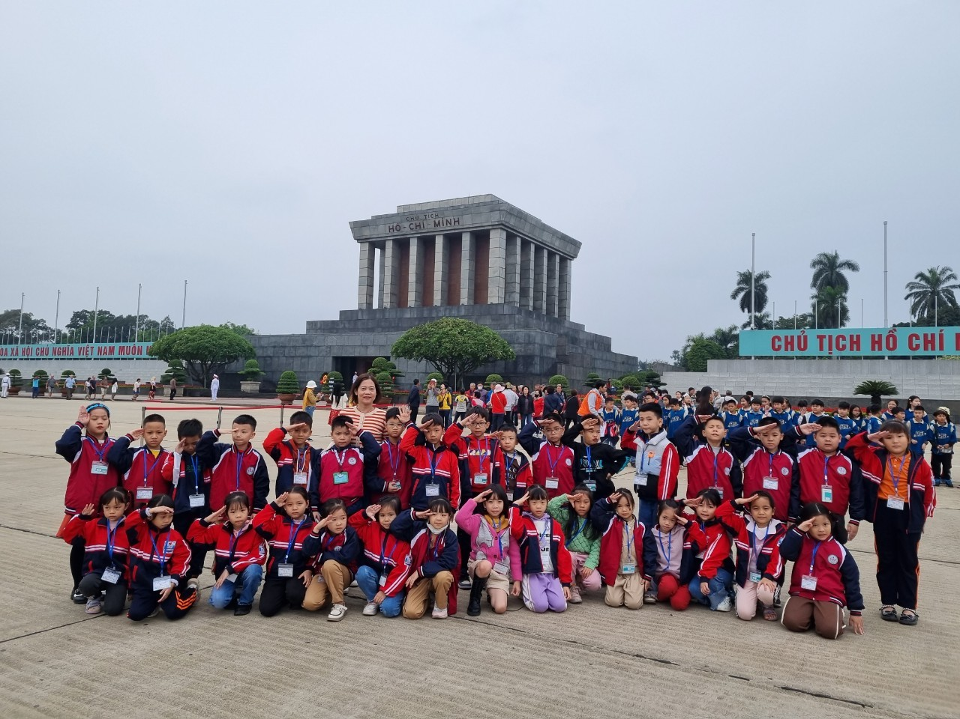
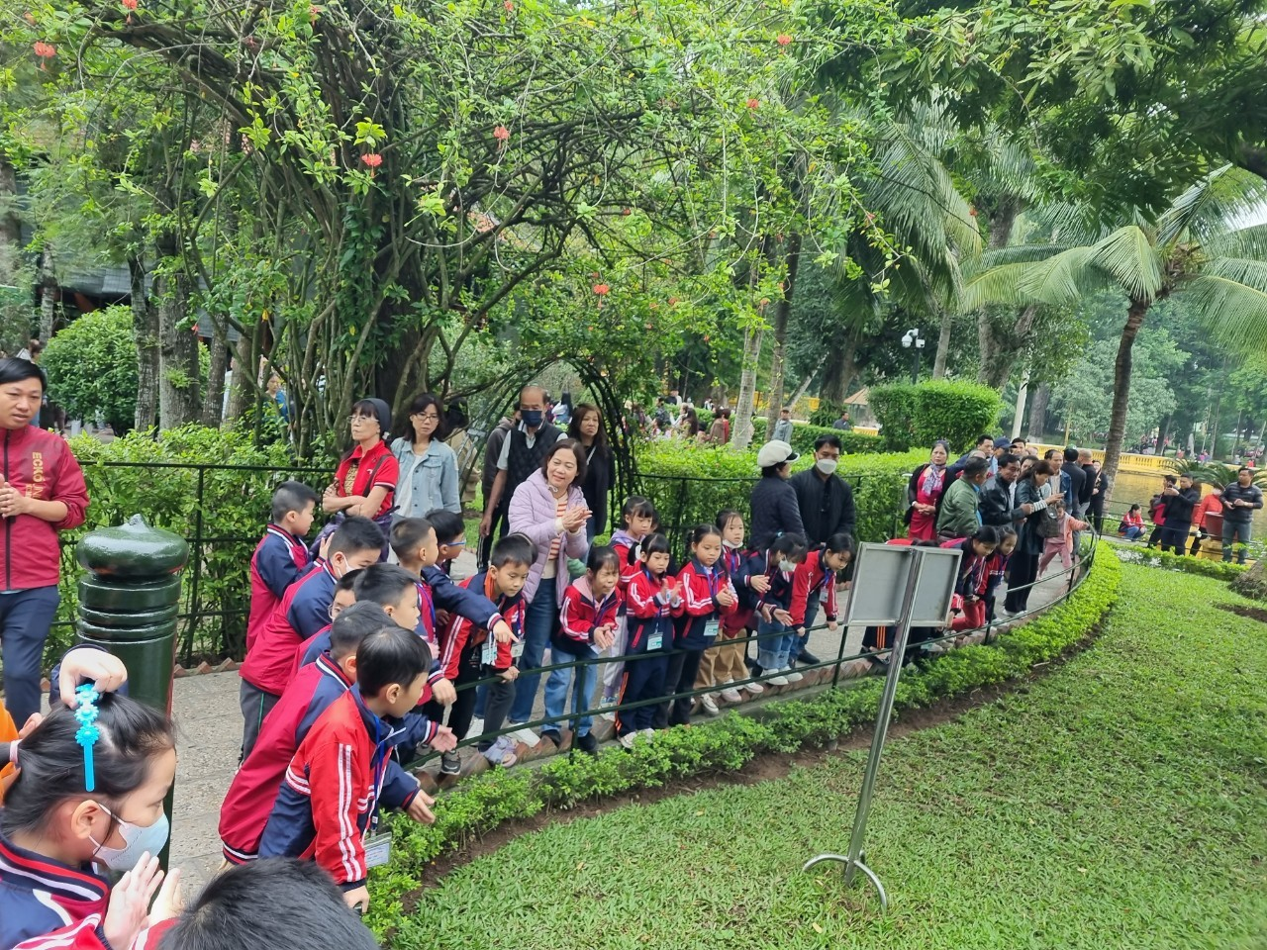
Điểm dừng chân tiếp theo là Trang trại giáo dục Hải Đăng. Đến với nơi đây các bạn nhỏ như được hòa mình vào với thiên nhiên được chơi hết mình với các trò chơi thú vị và bổ ích. Các bạn được làm gốm, được đi thuyền trên sông, được tham gia bắt cá....Mỗi một trò chơi ở đây đều mang đến cho các bạn Lớp 2A2 sự yêu thích và khám phá bởi lâu rồi các bạn mới có dịp được đi ngoại khóa cùng nhau. Lên xe đi về trong lòng bạn nhỏ nào cũng lưu luyến và muốn được quay trở lại nơi đây vào năm học tiếp theo.
Một vài hình ảnh trong hoạt động trải nghiệm của các bạn Lớp 2A2.
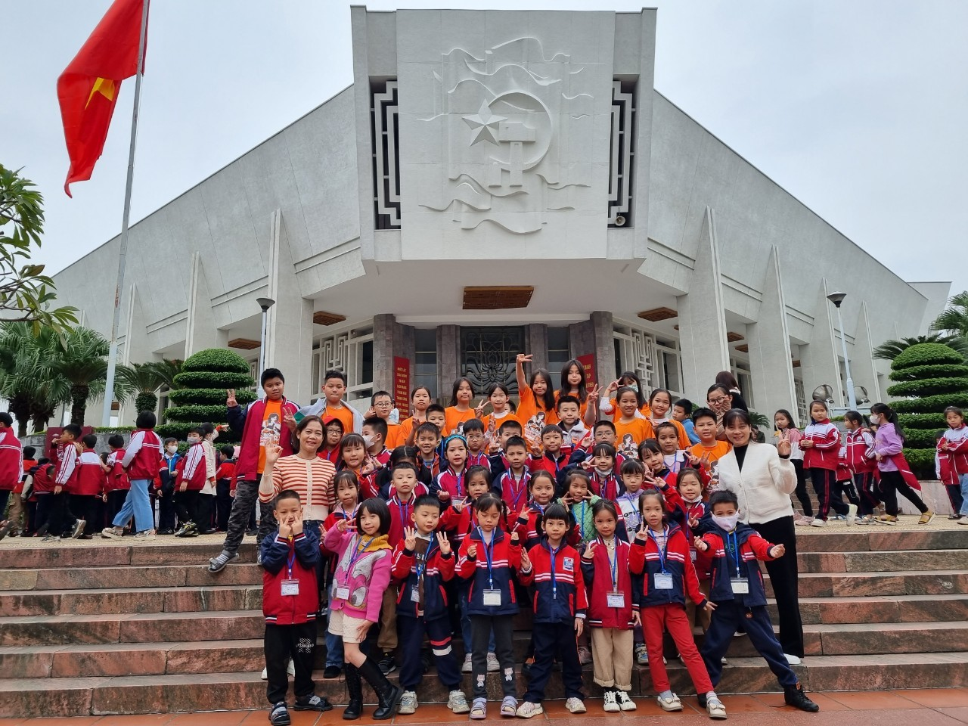
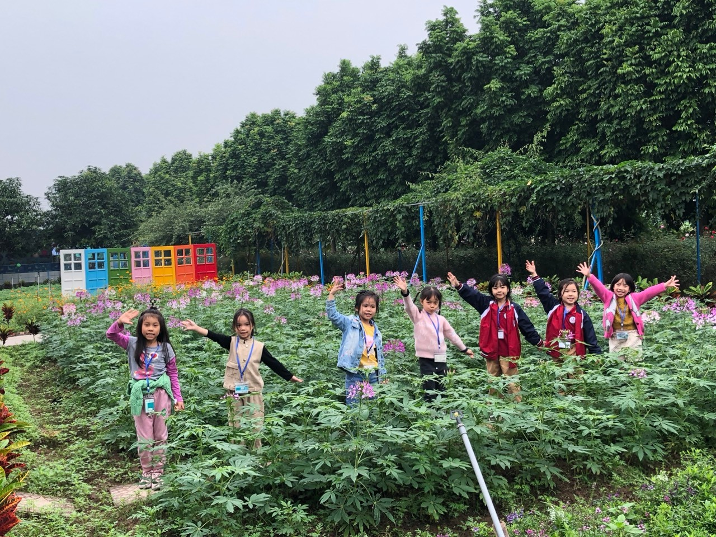

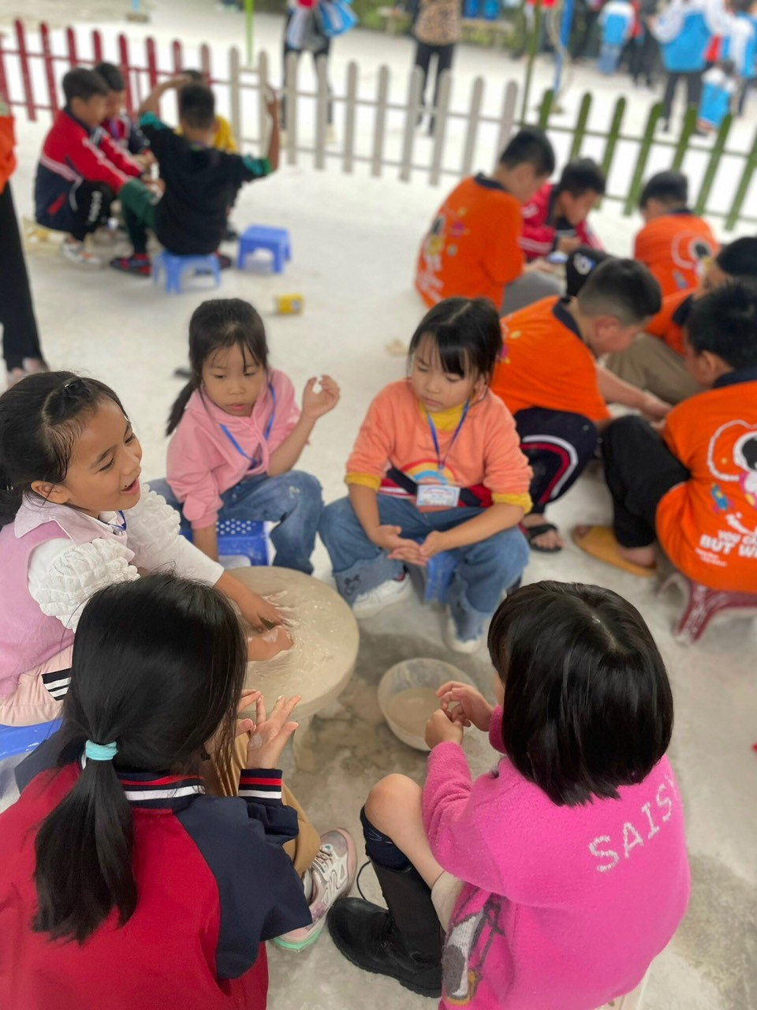
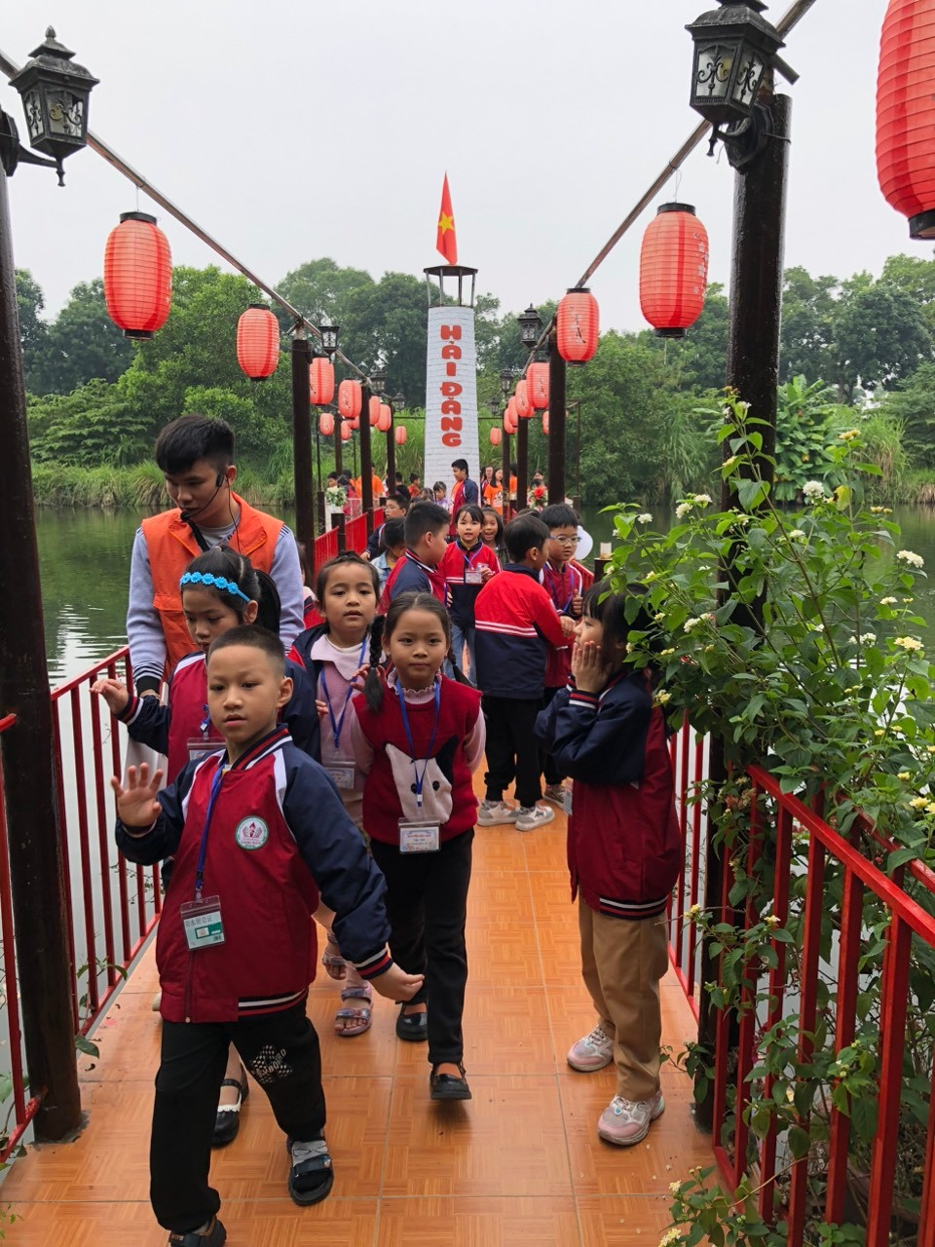
Người đăng: Nguyễn Thị Hường-GV K2

